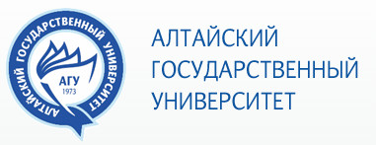
Институт
педагогического образования

ПРОГРАММА МАГИСТРАТУРЫ
Теория и практика
профессионального обучения
в сфере туризма

направление подготовки

44.04.04 -Профессиональное обучение

(по отраслям)

Барнаул - 2018

Туристический сектор является основным в экономике любого региона. На фоне роста учреждений, готовящих специалистов в сфере туризма, остается актуальной проблема усиления состава педагогических кадров.

Освоение программы магистратуры
«Теория и практика профессионального обучения в сфере туризма» - это

ВЫСШЕЕ ПЕДАГОГИЧЕСКОЕ ОБРАЗОВАНИЕ

для преподавателей в сфере

профессионального обучения туризму

Наши потенциальные абитуриенты:

- выпускники вузов Алтайского края, России, стран ШОС и регионов трансграничья, имеющие дипломы о высшем образовании (бакалавры, магистры, специалисты)
- преподаватели образовательных учреждений высшего и среднего профессионального образования
- педагоги дополнительного образования сферы туризма

Уникальность программы:
возможность получения высшего педагогического образования без отрыва от производства
Форма обучения:
заочная, с использованием дистанционных образовательных технологий
Срок обучения: 2,5 года

Преподавательский состав:
ведущие ученые кафедр
опорного университета
- кафедра педагогики высшей школы и информационных образовательных технологий
-кафедра социальной психологии,
-кафедра общей психологии и психологии личности,
-кафедра психометрики и педагогической квалиметрии.
-кафедра рекреационной географии, туризма и регионального маркетинга.

Ваши карьерные перспективы:
После окончания учёбы в АлтГУ - опорном университете России - вы сможете начать реализовать научную карьеру – обучение в аспирантуре университета по направлению «Теория и методика профессионального образования», строить педагогическую карьеру в качестве преподавателей туристических дисциплин во многих вузах, средних профессиональных образовательных учреждениях, в дополнительном образовании (сфера «Туризм») России и стран ШОС, регионов трансграничья.

Перспективы преподавательской деятельности в образовательных учреждениях Алтайского края, реализующих программы подготовки в сфере
«Туризм и гостиничный сервис»:

Высшие учебные заведения, имеющие кафедры туристического профиля
- Алтайская государственная академия культуры и искусств (Барнаул)
- Алтайская государственный гуманитарно-педагогический университет имени В.М.Шукшина (Бийск)
- Алтайский государственный педагогический университет (Барнаул)
- Алтайский государственный технический университет имени И.И. Ползунова (Барнаул)
- Алтайский государственный институт культуры (Барнаул)
- Филиал Алтайского государственного университета в г. Белокурихе
- Филиал Алтайского государственного университета в г. Рубцовск
- Бийский технологический институт (филиал) Алтайского государственного технического университета им. И.И.Ползунова"
- Рубцовский индустриальный институт (филиал) "Алтайский государственный технический университет им. И.И. Ползунова"

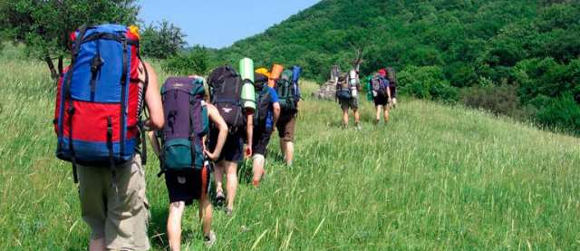

Учреждения среднего профессионального и начального профессионального образования, осуществляющие профессиональную подготовку в сфере туризма

- Алтайская академия гостеприимства
- Алтайский колледж промышленных технологий и бизнеса
- Алтайский государственный колледж
- Яровской политехнический техникум
- Профессиональный лицей №38 г. Барнаула
- Алтайский краевой колледж культуры
- Филиал Алтайской академии гостеприимства в г. Белокуриха

Учреждения дополнительного образования детей
- Алтайский краевой центр детско-юношеского туризма
- Алтайский краевой центр детского отдыха, туризма и краеведения «Алтай»
- Алтайский краевой центр развития творчества детей и молодежи (туристско-краеведческая направленность)
- Районные центры развития творчества детей и молодежи и др.
- Алтайский краевой экологический детский центр

Условия поступления:

- наличие документа о высшем образовании
- успешная сдача письменного экзамена по педагогике (тест)

Условия обучения:

Обучение осуществляется в заочной форме с использованием дистанционных технологий на внебюджетной основе.
Стоимость обучения ориентировочно составляет 40 000 руб. в год.

Мы ждем вас,
потенциальных абитуриентов, желающих продолжить образование в магистратуре и осуществлять свою педагогическую деятельность в профессиональном обучении туризму.
Ответим на все волнующие вас вопросы.
Контакты для связи:
Тел.: 8 (3852) 29-12-85
E-mail: kpvshiot@mc.asu.ru

